11 martie 2021

RAPORT ZILNIC

Calificativ:  NEUTRU | Val de scumpiri. Mâncarea ne costă mai mult | RealitateaPlus-20:18  1min 58s  Antena3-19:15  1min 30s
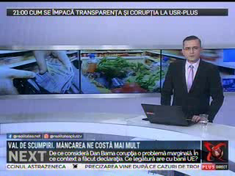 | Potrivit INS, în februarie 2021, faţă de aceeaşi perioadă a anului trecut, preţul energiei electrice a crescut cu peste 17%. Şi alimentele de bază s-au scumpit, iar analiştii economici pun scumpirile pe seama deprecierii leului, iar în plus, în preţurile de la rafturi se reflectă şi majorarea costurilor furnizorilor cu energia şi combustibilul.  Reprezentanţii ANRE spun că majorarea preţului la energie nu este cauzată de liberalizarea pieţei de energie, iar INS a constatat că de fapt cheltuielile cu energia au crescut cu 17% şi nu preţul unitar al energiei electrice, iar asta din cauza faptului că lumea a petrecut mai mult timp acasă.

